|  |  |  |
| --- | --- | --- |
|  |  |  |

GoTradeBot 孔子系统设计说明书

第1期

|  |  |  |
| --- | --- | --- |
| **Prepared by:** Gavin | 13140936967 |  |

***仅限于公司内部使用***

*本文档所包含内容属于公司资产，本文档不能被用于，被复制，或者泄露给其他第三方，除非获得所有者书面授权。本文档的接收者，在使用本文档和保存本文档时段内，均同意保护以上所有者权利，防止丢失，失窃以及未经授权的使用*

版本历史

|  |  |  |  |  |
| --- | --- | --- | --- | --- |
| 版本 | 时间 | 描述 | 修改人 | 授权人 |
| 0.1 | 2021年04月2号 | 创建说明书草案 | Gavin |  |
|  |  |  |  |  |
|  |  |  |  |  |
|  |  |  |  |  |
|  |  |  |  |  |
|  |  |  |  |  |
|  |  |  |  |  |
|  |  |  |  |  |
|  |  |  |  |  |
|  |  |  |  |  |

# 参考文档

|  |  |  |  |
| --- | --- | --- | --- |
| **简介** | **时间** | **提供人** | **文档名** |
|  |  |  |  |
|  |  |  |  |
|  |  |  |  |
|  |  |  |  |
|  |  |  |  |
|  |  |  |  |
|  |  |  |  |
|  |  |  |  |
|  |  |  |  |
|  |  |  |  |
|  |  |  |  |
|  |  |  |  |
|  |  |  |  |
|  |  |  |  |
|  |  |  |  |
|  |  |  |  |
|  |  |  |  |
|  |  |  |  |
|  |  |  |  |
|  |  |  |  |
|  |  |  |  |
|  |  |  |  |
|  |  |  |  |
|  |  |  |  |
|  |  |  |  |
|  |  |  |  |
|  |  |  |  |
|  |  |  |  |
|  |  |  |  |
|  |  |  |  |
|  |  |  |  |
|  |  |  |  |
|  |  |  |  |

Table of Contents

参考文档 3

1. 系统架构 7

1.1. 系统架构图 7

1.2. 功能描述 7

1.3. 系统子模块介绍 8

1.4. 系统设置 8

1.5. 系统软件设置 9

1.6. 限制 9

1.6.1. Infura 9

1.6.2. Http CA证书 9

1.6.3. 提币手续费 9

1.7. 运维成本 9

1.8. 测试用户 10

1.8.1. 手机安装包 10

1.8.2. Web后台 10

2. Task & Timeline 12

3. 数据库定义 14

3.1. 测试数据库服务器 14

3.2. 系统表（HDS_sys） 14

3.3. 系统配置表（HDS_SYS_CONF） 15

3.4. 去中心化用户表（HDS_user_anony） 15

3.5. 支持币种表（HDS_coins） 16

3.6. 钱包表（HDS_wallet） 17

3.7. HDS提币锁币表（HDS_wallet_sent_lock） 18

3.8. 钱包变动历史表（HDS_wallet_history） 19

3.9. 提币审核表（HDS_withdraw_auth） 20

3.10. HDS交易所表（HDS_ex） 21

3.11. HDS交易所交易对（HDS_ex_pair） 21

3.12. HDS支持的货币（HDS_ex_token） 21

3.13. HDS交易所交易对价格（HDS_price_【pair】） 21

3.14. HDS货币价格（HDS_price_【token】） 22

3.15. HDS Banner表（HDS_banner） 22

3.16. HDS_Auth（HDS_auth） 22

3.17. HDS管理员表（HDS_Admin） 23

3.24 HDS提币地址表（HDS_common_address） 23

3.18. HDS入金记录表（HDS_Coin_Input） 23

3.19. HDS出金记录表（HDS_Coin_Output） 24

3.20. HDS以太坊块处理表（Eth_Block） 25

3.21. 客户级别表（HDS_level_USDT） 25

4. 系统运维 26

4.1. 配置文件 26

4.1.1. HDSBackend\config\conf.ini 26

4.1.2. Nginx 配置 26

4.2. 配置数据库 27

4.3. 运维人员日常职责 29

4.3.1. 查询是否有未同步的块 30

4.3.2. 查询实际入金 30

4.3.3. 查询实际出金 30

4.3.4. 查询提币审核状态 31

4.3.5. 服务重启 31

4.3.6. 日志检查 31

4.3.7. 查询系统运行状态 32

4.3.8. 设置系统参数 33

4.4. 系统设置 33

4.4.1. 数据库 33

4.4.2. 云服务器 33

4.4.3. 后台服务器 34

4.5. 配置Frontend前台 34

4.6. 配置Web前台 35

5. 项目结构 36

5.1. 目录结构 36

5.1.1. HDSBackend项目 36

5.2. 编程环境安装 40

5.2.1. 安装Golang 40

5.2.2. 安装相关工具 40

5.2.3. 安装Golang相关库包 41

5.2.4. Go-ethereum 安装 43

5.2.5. 运行环境版本 45

5.3. 生产测试环境安装 46

5.3.1. 任务 46

5.4. 充值逻辑 47

5.5. 提币逻辑 48

6. API列表 50

6.1. API请求（Request）约定 50

6.2. API返回（Response）约定 50

6.3. 注册API 51

6.4. 登录API 52

6.4.1. Login Logout 52

6.5. 充值/提币API 53

6.5.1. 提币请求 53

7. 奖金计算 54

7.1. 奖金制度设计 54

7.1.1. 1.每组一票通价格为10000元RMB 56

7.1.2. 2.一票通单边上扬... 56

7.1.3. 本APP不涉及到法币，只处理数字货币，对吧？ 56

7.1.4. 3.每次涨价后... 56

7.1.5. 4.推荐收益 56

7.1.6. 5.伞下业绩 56

7.1.7. 6.平级 57

7.1.8. 7.级差... 57

7.1.9. 8.归零 57

7.1.10. 9.业绩 58

7.2. 奖金制度总结 58

8. 币种对接 59

8.1. ERC20代币 59

9. 前端架构 60

附录A: 前提和依赖（Assumption and Dependencies） 61

a) 前提(Assumption) 61

附录 B: 词汇表 62

附录 C: 公式/Formula 63

a) 63

# 系统架构

## 系统架构图

1客户端（浏览器，手机）

3 Web后台

2 API库

6 WebSocket

5 数据库

7爬虫

4 Infura/Ethereum

~~4 Bitcoin全节点~~

## 功能描述

上图中各个模块功能描述如下表：

|  |  |  |  |
| --- | --- | --- | --- |
| **No** | **Name** | **功能描述/Description** | **备注/Comment** |
| 1 | Request | HTTP Request链接，加入最大连接数控制，Retry，HTTPdebug等功能 |  |
| 2 | Exchange |  |  |
| 3 | Database |  |  |
| 4 | Config |  |  |
| 5 | NTP |  |  |
| 6 | Portfolio |  |  |
| 7 | Web |  |  |
| 8 | Connection |  |  |
| 9 | Communication | 社区支持， Slack， Telegram等 |  |

## 系统子模块介绍

|  |  |  |  |
| --- | --- | --- | --- |
| **No** | **Name** | **功能描述/Description** | **备注/Comment** |
| 1 | Hds-frontend | 前端页面 |  |
| 2 | HDSBackend | API库 |  |
| 3 | Awards | 奖金计算  -直推  -间推  -价格上涨后，20%解锁  -团队奖励  -平级奖励 | 需要前端 |
| 4 | Ethcharger | 以太坊系列充值管理 |  |
| 5 | Ethwithdraw | 以太坊系列送币功能 |  |
| 6 | 手机H5 APP-文康通 | Hds_frontend\android | Android Studio生成 |
| 7 | Hds-dashboard | Web后台 |  |

## 系统设置

|  |  |  |  |
| --- | --- | --- | --- |
| **No** | **Name** | **功能描述/Description** | **备注/Comment** |
| 1 | Infura | ropsten=https://ropsten.infura.io/v3/db645b0255394829bfc02d702c3bf571 rinkeby=https://rinkeby.infura.io/v3/db645b0255394829bfc02d702c3bf571 prod=https://mainnet.infura.io/v3/db645b0255394829bfc02d702c3bf571 projectid=0xdb645b0255394829bfc02d702c3bf571 |  |
| 2 | ECS | 47.104.136.172  Root/××× | Password请联系管理员 |
| 3 | ERC20 USDT | [https://etherscan.io/address/0xdac17f958d2ee523a2206206994597c13d831ec7#code](https://etherscan.io/address/0xdac17f958d2ee523a2206206994597c13d831ec7" \l "code) | ERC20类型的USDT合约地址 |

## 系统软件设置

|  |  |  |  |
| --- | --- | --- | --- |
| **No** | **Name** | **功能描述/Description** | **备注/Comment** |
| 1 | 操作系统 | Linux | Ubuntu 14 + |
| 2 | 数据库 | MySQL 5.6 |  |
| 3 | 编译器 | Golang 1.14 |  |
| 4 | 后端框架 | Gin Framework |  |
| 5 | 前端框架 | ReactJS |  |

## 运维成本

|  |  |  |  |
| --- | --- | --- | --- |
| **No** | **项目** | **说明** | **备注** |
| 1 | 云服务器 | 国外，国内，CPU，内存，带宽 | 前期工作 |
| 2 | Infura | 取决于访问量。访问量上去了，需要购买企业License | 可选 |
| 3 | Http CA证书 | 取决于安全性 |  |
| ~~4~~ | ~~IOS App签名~~ |  | ~~可选~~ |
| 5 | ETH | 提币用 | 前期工作 |
| ~~6~~ | ~~官网~~ |  | ~~前期工作~~ |
| 7 | 域名 | 官网域名，提供手机APP下载 | 前期工作 |
| 8 | 充币地址 | 准备充币地址 | 前期工作 |

## 测试用户

|  |  |  |  |  |
| --- | --- | --- | --- | --- |
| **ID** | **用户** | **用户名钱包地址** | **目前钱包里的测试币** | **密码** |
|  |  |  |  |  |
|  |  |  |  |  |
|  |  |  |  |  |
|  |  |  |  |  |

### 手机安装包

手机安装包在： http://www.chb588.shop/download/hds.apk

### Web后台

Web后台在： <http://47.104.136.172:8080>

用户名： admin

密码： 123456

# 数据库定义

## 测试数据库服务器

|  |  |  |  |
| --- | --- | --- | --- |
| **No** | **Name** | **Value** | **Comment** |
| 1 | Host Name | 47.104.136.172 | 暂时，测试用 |
| 2 | Port number | 3306 |  |
| 3 | User Name | Ssbc |  |
| 4 | Password | Ssbc123 |  |

## 系统表（HDS_sys）

|  |  |  |  |
| --- | --- | --- | --- |
| **No** | **Field** | **Type** | **Comment** |
| 1 | Sysno | Int | 序号 |
| 2 | Hds_sys_totalu | int | 系统充值资金量累计，只增不减 |
| 3 | Hds_sys_todayu | Int |  |
| 4 | hds_sys_actualu | Int | 系统资金池实有资金量 |
| 5 | Hds_sys_totalsnj | Int | 系统销售出的SNJ总量 |
| 6 | Hds_sys_actualsnj | Int | 系统实有SNJ数量 |
| 7 | Hds_Sys_todaysnj | Int |  |
| 8 | Hds_snjcurprice | Int | 当前SNJ价格 |
| 9 | Hds_sys_gradestart | Int | 当前SNJ级别的SNJ数量低限 |
| 10 | Hds_sys_gradeend | Int | 当前SNJ级别的SNJ数量高限 |
| 11 | startdate | Datatime | 当前SNJ级别开始时间 |
| 12 | enddate | Datetime | 当前SNJ级别结束时间 |

## 系统配置表（HDS_SYS_CONF）

|  |  |  |  |
| --- | --- | --- | --- |
| **No** | **Field** | **Type** | **Comment** |
| **1** | **hds_eth_address** | **Varchar** | **以太坊服务器钱包地址** |
| **2** | **hds_eth_priv** | **Varchar** | **以太坊私钥** |
| 3 | hds_btc_address | Varchar | 比特币/USDT服务器钱包地址 |
| **4** | **hds_minimum_withdraw_limit** | **Int** | **最小提币额度** |
| **5** | **hds_transaction_fee_percentage** | **Int** | **手续费百分比**  **现值为5%** |
| **6** | **hds_sys_unlockpercent_priceupgrade** | **Int** | **每卖出1000组，释放比例**  **现值为20%** |
| 7 | hds_event_period |  | 300以秒为单位，默认5分钟一场，机器人介入时间 |
| **8** | **hds_grade_price** | **Int** | **阶段式定价间隔**  **初始SNJ价格的5%**  **现为75** |
| **9** | **hds_grade_sales** | **Int** | **阶段式定价指标**  **每卖出多少SNJ涨价**  **现值为1000 SNJ** |
| **10** | **hds_sys_directaward** | **Int** | **直推奖励百分比** |
| **11** | **hds_sys_indirectaward** |  | **间推奖励百分比** |
| **12** | **hds_sys_levelaward** |  | **平级奖励百分比** |
| 13 | hds_sys_date |  |  |
| **14** | **hds_sys_zerothreshold** |  | **原点取消门槛** |
| **15** | **hds_sys_snjstartprice** |  | **SNJ初始价格**  **现值为1500u** |
| **16** | **hds_root_user** |  | **系统根用户** |

## 去中心化用户表（HDS_user_anony）

|  |  |  |  |
| --- | --- | --- | --- |
| **No** | **Field** | **Type** | **Comment** |
| 1 | UserID | 自增整型 | 用户ID，1开始 |
| 2 | Nickame | VARCHAR | 用户名 |
| 3 | name | VARCHAR | 用户名，钱包地址 |
| 4 | Password | VARCHAR | 用户登录密码 |
| ~~5~~ | ~~Email~~ | ~~VARCHAR~~ | ~~用户Email~~ |
| ~~6~~ | ~~Mobile~~ | ~~VARCHAR~~ | ~~用户手机号~~ |
| ~~7~~ | ~~Active~~ | ~~Tinyint~~ | ~~=1 已登录 0=未登录~~ |
| 8 | Status | Tinyint | =1未认证 =2成功/审核通过 =3审核中 =4失败 |
| 8 | Lang | Varchar | 用户当前语种设定。默认ch |
| ~~9~~ | ~~Type~~ | ~~Tinyint~~ | ~~1 – 注册用户~~  ~~1 – 内部用户~~  ~~2 – 内部自用机器人~~  ~~-1 – 外部薅羊毛机器人~~ |
| 13 | transactionfee | double | 固定费用  VIP |
| 14 | fundpwd | VARCHAR | 资金密码 |
| ~~15~~ | ~~sex~~ | ~~VARCHAR~~ | ~~Male~~  ~~Female~~  ~~性别~~ |
| 19 | freeze | Int | 是否冻结 1冻结 2未冻结 |
| 20 | createtime | Datetime | 创建时间 |
| 21 | referer | int | 推荐人 |
| 22 | Depth | Int | 深度级别 |
| 23 | Active | smallint | 用户login状态  =0 没有登录  =1 登录 |

## 支持币种表（HDS_coins）

|  |  |  |  |
| --- | --- | --- | --- |
| **No** | **Field** | **Type** | **Comment** |
| 1 | coinid | 自增整型 | 币种序号 |
| 2 | coinsymbol | VARCHAR | 代币符号 btc， eth， usdt |
| 3 | coinfullname | VARCHAR | 代币全名 |
| 4 | type | VARCHAR | 代币种类  ERC20, OMNIUSDT，ETH,BTC etc. |
| 5 | address | VARCHAR | 合约地址，仅对ERC系列有效 |
| 6 | blockconfirm | Int | 交易确认块数 |
| 7 | ABI | VARCHAR | ABI文件名 – ERC系列是需要  注意： BIN文件将共享这个名字 |
| 8 | explorer | VARCHAR | 区块链浏览器地址 |
| 9 | prodenv | VARCHAR | 生产环境Prod URL |
| 10 | testingenv | VARCHAR | 测试环境ropsten， rinkeby URL |
| 11 | rpcurl | VARCHAR | RPC URL |
| 12 | rpcport | Int | RPC端口号 |
| 13 | rpcuser | VARCHAR | RPC用户名 |
| 14 | decimal | Int | 显示用小数点后位数 |
| 15 | calprecision | Int | 计算用小数点后最大位数 |
| 16 | fee | Double | 手续费 |
| 17 | Lowerquota | Double | 最小提币数量 |
| 18 | upperquota | Double | 最大提币数量 |
| 19 | chain | int | 链类型  参照HDS_Coins表 |

## 钱包表（HDS_wallet）

|  |  |  |  |
| --- | --- | --- | --- |
| **No** | **Field** | **Type** | **Comment** |
| 1 | Walletid | 自增整型 | 钱包ID |
| 2 | Address | VARCHAR | 钱包地址 |
| 3 | Coin | Int | 钱包类别，参照HDS_coins |
| 4 | Userid | Int | 钱包所属用户ID |
| 5 | Key | VARCHAR | ~~钱包私钥~~ |
| 6 | Keyfile | VARCHAR | ~~钱包Keystore文件名~~ |
| 7 | Password | VARCHAR | ~~钱包Keystore文件密码~~ |
| 8 | Balance | Double | 钱包余额（不包括锁仓部分） |
| **9** | **Locked** | **Double** | **锁仓·资金（来自业绩）SNJ本位** |
| **10** | **Unlocked** | **Double** | **业绩的解锁资金 SNJ本位** |
| **11** | **Usable** | **Double** | **充币的余量/入金（U本位）**  **比如当前价格1500u，用户充了1000u，不够就直接放入本域** |
| **12** | **Allwards** | **Double** | **所有奖励（U本位）**  **间推+直推+团队+平级** |
| 11 | lockedToday | Double | 总锁仓资金,SNJ本位 |
| 12 | unlockdedToday | Double | 总解锁资金，  SNJ本位 |
| **13** | **directtoday** | **Double** | **总直推奖励，仅为信息，奖励已经归集到allawards**  **U本位** |
| **14** | **indirecttoday** | **Double** | **总间推奖励，仅为信息，奖励已经归集到allawards**  **U本位** |
| **15** | **unbrellatoday** | **Double** | **总团队奖励，仅为信息，奖励已经归集到allawards**  **U本位** |
| **16** | **leveltoday** | **Double** | **总平级奖励，仅为信息，奖励已经归集到allawards**  **U本位** |
| 17 | Snjcount | Int | 所买的SNJ数量，只增不减  实有SNJ数量=Locked+ unlocked |
| 18 | level | Smallint | 当前级别，具体定义在 |
| **19** | **Child** | **VARCHAR** | **儿子客户，内部用**  **长度：10000** |
| **20** | **ancestor** | **VARCHAR** | **追溯祖先客户，内容用**  **长度： 10000** |
| **21** | **myscore** | **Double** | **我的业绩，SNJ本位** |
| **22** | **Umbrellascore** | **Double** | **伞下/团队总业绩，SNJ本位** |
| 23 | UmbrellatodayScore | Double | 当前伞下总业绩，SNJ本位  当前无视 |

**我的资产分以下几部分：**

**- 锁仓（Locked）和解锁（Unlocked），SNJ本位，这部分来自业绩**

**- 奖励在Allawards, 包括直推，间推，团队，平级**

**- 入金钱包，充币时不足以买SNJ的部分**

**我的业绩：**

**- 我自己购买的SNJ -- Myscore**

**- Umbrellascore-- 团队业绩， 我的下面团队购买的总数量**

**- Locked--我的业绩锁仓的部分**

**- Unlocked-- 我的业绩解锁的部分**

**可提现的数量：Withdrawal Fund**

**- Usable 入金钱包**

**- Allawards 奖励**

**- Unlocked -- 已解锁的SNJ，以一票通（SNJ）的当前价格计算**

**奖励分为：**

**- 直推奖励 -- directtoday**

**- 间推奖励 -- indirecttoday**

**- 团队奖励 -- Umbrellatoday**

**- 平级奖励 -- Leveltoday**

**- 所有奖励加总到Allaward字段**

## HDS提币锁币表（HDS_wallet_sent_lock）

|  |  |  |  |
| --- | --- | --- | --- |
| **No** | **Field** | **Type** | **Comment** |
| 1 | no | 自增整型 | 锁仓序号 |
| 2 | Walletid | Int | 钱包号 |
| 3 | coinid | Int | 代币符号，参见HDS_Coins |
| 4 | totalamount | double | 提币总额， USDT本位 |
| 5 | amountu | double | Usable提币额度，USDT本位 |
| 6 | amountaward | double | Award提币额度，USDT本位 |
| 7 | amountsnj | double | SNJ提币额度，SNJ本位 |
| 8 | lockstart | datetime | 锁定开始时间 |
| 9 | unlocktime | dateitme | 解锁时间 |
| 10 | requestid | int | 请求ID. HDS_withdraw_auth里的1请求号 |
| 11 | status | smallint | 状态  =0 锁定  =1 送币成功，解锁  =2 送币失败，解锁，资产加回  =3 提币拒绝，解锁，资产加回 |

## 钱包变动历史表（HDS_wallet_history）

充币/提币历史表

|  |  |  |  |
| --- | --- | --- | --- |
| **No** | **Field** | **Type** | **Comment** |
| 1 | Requestno | 自增整型 | 请求序号 |
| 2 | Walletid | Int | 钱包ID |
| ~~3~~ | ~~Address~~ | ~~Varchar~~ | ~~钱包地址~~  ~~如果是充值，是from 地址~~  ~~如果是提币，是to地址~~ |
| **4** | **Type** | **Smallint** | **=1 购买支出**  **=2 购买结算**  **=3活动冻结**  **=4 系统冻结**  **=5 活动释放**  **=6 系统释放**  **=7 币种提现 成功**  **=8 提现失败**  **=9 充值成功**  **~~=10 钱包充值~~** |
| **5** | **Status** | **Smallint** | **=1 处理中**  **=2 完成**  **=3 取消** |
| 6 | Amount | Double | 充值/提币额度 |
| 7 | Submit | Datetime | 请求提交时间 |
| 8 | Final | Datetime | 请求处理完成时间/取消时间 |
| 9 | Txhash | Varchar | 交易哈希 – 仅成功时有效 |
| 10 | txblockno | Int | 最终交易块号 |
| 11 | Usable | Double | 可用余额 |
| 12 | Frozen | Double | 冻结资金 |
| 13 | Fee | Double | 手续费，展示用 |

## 提币审核表（HDS_withdraw_auth）

|  |  |  |  |
| --- | --- | --- | --- |
| **No** | **Field** | **Type** | **Comment** |
| 1 | Requestno | 自增整型 | 请求序号 |
| 2 | Walletid | Int | 钱包ID |
| 3 | Toaddress | Varchar | 钱包地址  如果是充值，是from 地址  如果是提币，是to地址 |
| **4** | **Status** | **Smallint** | **1审核中：提币**  **2已拒绝：提币**  **3放款中：允许提币**  **4放款失败：提币**  **5 已送币： 提币 已送但是没有确认**  **6已到账；提币**  **11已到账：充币**  **>=1000 已入账（充/提币）** |
| 5 | Amount | Double | 充值/提币额度 |
| 6 | Reason | VARCHAR | 失败原因 |
| 7 | servicecharge | Double | 实际提现手续费，单位wei |
| 8 | Transactionfe | Double | 名义体现手续费，单位为USDT |
| **9** | **type** | **Int** | **充币还是提币**  **=1充币**  **=2提币** |
| 10 | Creationtime | Datetime | 申请时间 |
| **11** | **processingtime** | **Datetime** | **开始处理时间**  **记录审核被批准的时间** |
| 12 | coinsymbol | VARCHAR | 币种符号 |
| ~~12~~ | ~~Mobile~~ | ~~VARCHAR~~ | ~~手机号~~ |
| 13 | Userid | Int | 用户ID |
| 14 | Name | VARCHAR | 用户名，钱包地址 |
| 15 | Remarks | VARCHAR | 地址留言 |
| **16** | **Txhash** | **VARCHAR** | **交易哈希** |
| **17** | **Txblockno** | **Int** | **块号** |
| **18** | **Finaltime** | **Datetime** | **最后处理时间** |
| **19** | **Gasprice** | **Bigint** | **GAS价格** |
| **20** | **Gasused** | **Bigint** | **实际使用GAS** |
| **21** | **Lockid** | **Int** | **提币锁仓号** |

## HDS交易所表（HDS_ex）

|  |  |  |  |
| --- | --- | --- | --- |
| **No** | **Field** | **Type** | **Comment** |
| 1 | id | 自增整型 | 交易所序号 |
| 2 | name | Varchar | 交易所全名 |
| 3 | apiurl | Varchar | 获取行情的URL |
| 4 | appsecret | Varchar | 交易所secret |
| 5 | appkey | Varchar | 交易所key |
| 6 | exuser | Varchar | 交易所用户名 |
| 7 | expwd | Varchar | 交易所密码 |
| 8 | Port | Varchar | 端口 |

## HDS交易所交易对（HDS_ex_pair）

|  |  |  |  |
| --- | --- | --- | --- |
| **No** | **Field** | **Type** | **Comment** |
| 1 | id | 自增整型 | 交易对序号 |
| ~~2~~ | ~~base~~ | ~~VARCHAR~~ | ~~交易对基准货币~~ |
| ~~3~~ | ~~quote~~ | ~~VARCHAR~~ | ~~交易对计价货币~~ |
| 4 | exid | Int | 交易所序号 |
| 5 | Ticker | VARCHAR | 要爬取的ticker |

## HDS支持的货币（HDS_ex_token）

|  |  |  |  |
| --- | --- | --- | --- |
| **~~No~~** | **~~Field~~** | **~~Type~~** | **~~Comment~~** |
| ~~1~~ | ~~id~~ | ~~自增整型~~ | ~~货币序号~~ |
| ~~2~~ | ~~Coinsymbol~~ | ~~VARCHAR~~ | ~~货币代号~~ |
| ~~3~~ | ~~exid~~ | ~~Int~~ | ~~交易所序号~~ |

## HDS交易所交易对价格（HDS_price_【pair】）

对于交易对BTC/USDT， 表名为HDS_price_BTCUSDT

|  |  |  |  |
| --- | --- | --- | --- |
| **No** | **Field** | **Type** | **Comment** |
| 1 | no | 自增BigInt | 价格序号 |
| ~~2~~ | ~~base~~ | ~~VARCHAR~~ | ~~交易对基准货币~~ |
| ~~3~~ | ~~quote~~ | ~~VARCHAR~~ | ~~交易对计价货币~~ |
| 4 | exid | Int | 交易所ID |
| 5 | Value | Double | 价格 |
| 6 | time | DATETIME | 价格时间 |

## HDS货币价格（HDS_price_【token】）

对于交易对BTC， 表名为HDS_price_BTC

|  |  |  |  |
| --- | --- | --- | --- |
| **No** | **Field** | **Type** | **Comment** |
| 1 | no | 自增BigInt | 价格序号 |
| ~~2~~ | ~~base~~ | ~~VARCHAR~~ | ~~交易对基准货币~~ |
| ~~3~~ | ~~quote~~ | ~~VARCHAR~~ | ~~交易对计价货币~~ |
| 4 | exid | Int | 交易所ID |
| 5 | Value | Double | 价格 |
| 6 | time | DATETIME | 价格时间 |

## HDS Banner表（HDS_banner）

|  |  |  |  |
| --- | --- | --- | --- |
| **No** | **Field** | **Type** | **Comment** |
| 1 | no | 自增BigInt | Slide序号 |
| 2 | title | VARCHAR | banner标题 |
| 3 | url | VARCHAR | Banner图 保存地址URL |
| ~~4~~ | ~~photo~~ | ~~VARCHAR~~ | ~~Banner 图~~ |
| 5 | bannerno | Int | Banner号 |
| 6 | active | Smallint | 是否显示 0-不展示 1-展示 |
| 7 | modifytime | Datetime | 修改时间 |
|  | linkpath | VARCHAR | Banner外部链接路径 |

## HDS_Auth（HDS_auth）

HDS用户审核表--不是提币审核表

|  |  |  |  |
| --- | --- | --- | --- |
| **No** | **Field** | **Type** | **Comment** |
| 1 | no | 自增BigInt | 审核请求序号 |
| 2 | userid | Int | 用户Id |
| 3 | status | SmallInt | = 0 审核中/待审核  = 1 审核通过  = 2 审核失败 |
| 4 | reason | VARCHAR | 审核失败原因 |
| 5 | guide | VARCHAR | 操作引导 |
| 6 | time | Datetime | 审核请求提交时间 |

## HDS管理员表（HDS_Admin）

|  |  |  |  |
| --- | --- | --- | --- |
| **No** | **Field** | **Type** | **Comment** |
| 1 | id | 自增Int | 序号 |
| 2 | username | VARCHAT | 管理员名称 |
| 3 | password | VARCHAT | 密码 |
| 4 | roleid | Int | 角色id |
| 5 | Status | Int | 1可用 2不可以 |
| 6 | lang | VARCHAT | 语言 |

## 3.24 HDS提币地址表（HDS_common_address）

|  |  |  |  |
| --- | --- | --- | --- |
| **No** | **Field** | **Type** | **Comment** |
| i | id | 自增Int | 序号 |
| 2 | walletId | Int | 钱包id |
| 3 | remarks | VARCHAT | 备注 |
| 4 | commonaddress | VARCHAT | 提币地址 |
| 5 | Isdelete | Int | 状态 1未删除 2删除 |

## HDS入金记录表（HDS_Coin_Input）

|  |  |  |  |
| --- | --- | --- | --- |
| **No** | **Field** | **Type** | **Comment** |
| 1 | no | 自增BigInt | 序号 |
| 2 | userid | Int | 用户ID |
| 3 | coinid | int | 货币ID，参考HDS_Coin表 |
| 4 | Amount | Double | 货币数量  ETH/以太坊 – ~~以Wei为单位~~以ETH为单位 |
| 5 | Txhash | VARCHAR | 交易哈希 |
| 6 | blockno | Bigint | 交易所在块号 |
| 7 | Fromaddr | VARCHAR | From地址 |
| 8 | toaddr | VARCHAR | to地址 |
| 9 | Status | Tinyint | =1 – confirmed  =2 – Saved 已经入账  =3 – Merged 已计算归集  =4 -Send Failure 发送失败  =-1 -Send Failure 发送失败 |
| 10 | Type | Tinyint | 暂时不用  =0 外部充值SNJ  **=1 内部充币余量充值买SNJ** |
| 11 | Time | DATETIME | 收到时间 |

## HDS出金记录表（HDS_Coin_Output）

|  |  |  |  |
| --- | --- | --- | --- |
| **No** | **Field** | **Type** | **Comment** |
| 1 | no | 自增BigInt | 序号 |
| ~~2~~ | ~~userid~~ | ~~Int~~ | ~~用户ID~~ |
| ~~3~~ | ~~coinid~~ | ~~int~~ | ~~货币ID，参考HDS_Coin表~~ |
| 4 | Amount | double | 货币数量  ETH – 以Wei为单位 |
| 5 | Txhash | VARCHAR | 交易哈希 |
| 6 | blockno | Bigint | 交易所在块号 |
| 7 | Fromaddr | VARCHAR | From地址 |
| 8 | toaddr | VARCHAR | to地址 |
| 9 | Status | Tinyint | = 0  =1 – confirmed 已经确认  =2 – Saved 已经入账  ~~=3 – Merged 已归集~~ |
| 10 | Type | Tinyint | 暂时不用 |
| 11 | Time | Datetime |  |
| 12 | Walletid | Int | 钱包ID |

## HDS以太坊块处理表（Eth_Block）

|  |  |  |  |
| --- | --- | --- | --- |
| **No** | **Field** | **Type** | **Comment** |
| 1 | Num | 自增BigInt | 序号 |
| 2 | hash | VARCHAR | 用户ID |
| 3 | Time | int | 货币ID，参考HDS_Coin表 |
| 4 | Status | Tinyint | =0 初始化  =1 开始处理  =2 处理成功结束  =3 处理异常结束 |

|  |  |  |  |
| --- | --- | --- | --- |
| **o** | **Field** | **Type** | **Comment** |
| 1 | Level | Int | 客户级别 |
| 2 | Loweramount | Bigint | 业绩低限， SNJ本位 |
| 3 | Upperamount | Bigint | 业绩高限， SNJ本位 |
| 4 | Ratepercent | Int | 团队奖励比例 |

## 客户级别表（HDS_level_USDT）

# Ticker

## 配置文件

### HDSBackend\config\conf.ini

[address]  
port = 9001  
  
[mysql]  
mysql_url = ssbc:ssbc123@tcp(47.104.136.172:3306)/HDS?parseTime=true&loc=Local  
  
**[infura]  
ropsten=https://ropsten.infura.io/v3/db645b0255394829bfc02d702c3bf571  
rinkeby=https://rinkeby.infura.io/v3/db645b0255394829bfc02d702c3bf571  
prod=https://mainnet.infura.io/v3/db645b0255394829bfc02d702c3bf571  
projectid=0xdb645b0255394829bfc02d702c3bf571**  
  
[wallet]  
**chainid=3**

### Nginx 配置

为官网下载APP

**# /etc/nginx/sites-available/default**

**server {**

**listen 80 ;**

**listen [::]:80;**

**root /var/www/html;**

**# Add index.php to the list if you are using PHP**

**index index.html index.htm index.nginx-debian.html;**

**server_name chb588.shop www.chb588.shop;**

**location / {**

**# First attempt to serve request as file, then**

**# as directory, then fall back to displaying a 404.**

**try_files $uri $uri/ =404;**

**}**

**location ~ ^/download {**

**if ($request_filename ~* ^.*?\.(apk)$){**

**add_header Content-Disposition: 'attachment';**

**add_header Content-Type application/octet-stream;**

**}**

**root /work;**

**}**

**}**

## 配置数据库

|  |  |  |  |
| --- | --- | --- | --- |
| **No** | **参数** | **位置** | **备注** |
| 1 | 客户级别设定，团队奖励 | HDS_LEVEL_USDT表 | SNJ本位  参见3.21 |
| 2 | 原点设置 | HDS_CONF表  hds_sys_zerothreshold | 参见3.3  目前设定是0.6SNJ |
| 3 | 直推，间推，平级，解锁比例 | HDS_CONF表  hds_sys_directaward  hds_sys_indirectaward  hds_sys_levelaward  hds_sys_unlockpercent_priceupgrade | 参见3.3  目前为12%，3%，1%，20% |
| 4 | 平台充币地址 | HDS_CONF表  hds_eth_address | 参见3.3 |
| 5 | 最小提币额度 | HDS_CONF表  hds_minimum_withdraw_limit | 参见3.3  目前设定为500USDT |
| 6 | 提币手续费 | HDS_CONF表  hds_transaction_fee_percentage | 参见3.3  目前为5% |
| 7 | 起始一票通价格 | HDS_CONF表  hds_sys_snjstartprice | 参见3.3  目前设定为1500U |
| 8 | 升级的一票通数目 | HDS_CONF表  hds_grade_sales | 参见3.3  目前是每1000组一票通升级 |
| 9 | 升级的价格幅度 | HDS_CONF表  hds_grade_price | 参见3.3  目前是初始价格1500u的5%  75u |
| 10 | 当前级别开始的销售量  当前级别的最高销售量  当前级别的一票通价格 | HDS_SYS  hds_sys_gradestart  hds_sys_gradeend  hds_sys_snjcurprice | 参见3.2  目前是  0-1000， 1500u  1001 -2000， 1575u  以此类推 |
| 11 | 当前支持的货币表 | HDS_Coins | 参见3.5  目前仅仅支持ERC20 USDT.。测试地址在  0xc4dBf323C3c2ae821E4e02AfE5a0542c78423e8B  生产环境  [0xdac17f958d2ee523a2206206994597c13d831ec7](https://etherscan.io/address/0xdac17f958d2ee523a2206206994597c13d831ec7" \l "code) |

## 运维人员日常职责

|  |  |  |  |
| --- | --- | --- | --- |
| **No** | **职责** | **方法** | **备注** |
| 1 | 查询是否有未同步的块 | Eth_block表中所有status不为2的，都未正常同步。Status字段  =0 初始化  =1 开始处理  **=2 处理成功结束**  =3 处理异常结束  **如果一直停留在0或者1，就有问题**  **Status=3的情况下需要补同步，其他值都是非法，有问题的** | 1.8.1  参见3.21  **Eth_block** |
| 2 | 查询异常入金记录 | HDS_COIN_IN表， status字段  =0- 入金探测到，未获取收据，状态不可知  =1 – 入金探测到，获得收据，正在检查状态  **=2 – Saved 已经确定入账**  **=3 – Merged 已计算归集，指已经购买一票通，余额进入入金钱包。**  检查HDS_WALLET表和HDS_WALLET_HISTORY表，确认归集正确  **如果Status一直停留在0或者1，或者其他数值，就有问题** | 1.8.2  参见3.19  **HDS_COIN_IN表** |
| 3 | 查询异常出金记录 | HDS_COIN_OUTPUT表 | 参见3.20  **HDS_COIN_OUTPUT表** |
| 4 | 查询钱包活动 | HDS_Wallet_history表  **Type =7 and status =2 充币成功**  **Type=9 and status =2 提币成功**  **其他状态都是有问题的**， | 参见3.9  **HDS_Wallet_history表** |
| 5 | 查询提币审核状态 | HDS_WITHDRAW_AUTH表 | 参见3.10  **HDS_WITHDRAW_AUTH表** |
| 6 | 查询钱包状态 | HDS_wallet表  主要看以下一个字段，数字是否正确：  - Allawards //所有奖励  -Usable // 入金余额钱包  - umbrellatoday // 团队奖励  -indirecttoday // 间推奖励  -directtoday // 直推奖励  -leveltoday // 平级奖励  // 当前用户钱包级别，用于计算团队奖励和平级奖励  -level  -Myscore // 用户本人业绩 SNJ本位  -Umbrellascore // 伞下业绩 SNJ本位  -Locked // 锁仓业绩 SNJ本位  -Unlocked // 解锁业绩 SNJ本位  -Snjcount // 用户本人购买一票通总数 | 参见3.6  具体钱包构成  **HDS_wallet表** |
| 7 | 系统重启 | Service supervisor restart | **参见4.4.5.** |
| 8 | 查询系统进程状态 | ps aux | grep HDS |  |

### 查询是否有未同步的块

Eth_block表

在SQL控制台下

Select * from eth_block where status <>2;

### 查询实际入金

HDS_COIN_INPUT表

在SQL控制台下

Select * from hds_coin_input where status =2 or status =3

### 查询实际出金

Hds_coin_output表

在SQL控制台下

Select * from hds_coin_output where status =2 or status =3

### 查询提币审核状态

Hds_withdraw_auth表

在SQL控制台下

查询所有等待审核的提币申请

Select * from hds_withdraw_auth where status =1 and type =2

查询所有被审核拒绝的提币申请

Select * from hds_withdraw_auth where status =2 and type =2

查询所有被审核通过的提币申请

Select * from hds_withdraw_auth where status =3 and type =2

查询所有已经提币到帐的提币申请

Select * from hds_withdraw_auth where status =6 and type =2

### 服务重启

在Ubuntu Shell下

service supervisor restart

### 日志检查

在Ubuntu Shell下

Cd /work/gowork/src/HDSLog/

tail -f ethcharger.log // 充币日志

tail -f ethwithdraw.log // 提币日志

tail -f HDSBackend.log // 后端接口日志

tail -f awards.log // 奖励计算日志

主要注意是否有Error报错

### 查询系统运行状态

在Ubuntu Shell下

ps aux | grep HDS

// 提币进程

root 23582 0.0 0.2 996264 18032 ? Sl Feb06 0:24 **/work/gowork/src/HDSBackend/ethwithdraw**

// 奖励计算进程

root 23583 0.0 0.2 992636 17212 ? Sl Feb06 0:21 **/work/gowork/src/HDSBackend/awards**

// 充币进程

root 23584 0.0 0.5 996284 43836 ? Sl Feb06 1:45 **/work/gowork/src/HDSBackend/ethcharger**

// 后端接口进程

root 23585 0.0 0.2 915516 19168 ? Sl Feb06 0:05 **/work/gowork/src/HDSBackend/HDSBackend**

### 设置系统参数

mysql> update hds_conf set hds_sys_zerothreshold=0.6;

Query OK, 1 row affected (0.00 sec)

Rows matched: 1 Changed: 1 Warnings: 0

mysql> commit;

## 系统设置

### 数据库

|  |  |  |  |
| --- | --- | --- | --- |
| **No** | **Name** | **Value** | **Comment** |
| 1 | Host Name | 3.139.92.143  ec2-3-139-92-143.us-east-2.compute.amazonaws.com | AWS SNJ |
| 2 | Port number | 8333 |  |
| 3 | User Name | Ssbc |  |
| 4 | Password | Ssbc123 |  |



### 云服务器

|  |  |  |  |
| --- | --- | --- | --- |
| **No** | **Name** | **Value** | **Comment** |
| 1 | Host Name | 47.242.254.9 | ALI SNJ |
| 2 | Port number | 22 |  |
| 3 | User Name | root |  |
| 4 | Password |  | 请联系管理员 |

### 后台服务器

|  |  |  |  |
| --- | --- | --- | --- |
| **No** | **Name** | **Value** | **Comment** |
| 1 | API后台 | 47.242.254.9:9001 |  |
| 2 | Web后台 | <http://47.242.254.9:8000/>  用户： admin  密码： 123456 |  |
| 3 | 官网平台 | http://www.chb588.shop/ |  |

root@iZj6caiw86fi4d7btufkyiZ:/etc/nginx/sites-enabled# ln -sf /etc/nginx/sites-available/hdsfrontend

root@iZj6caiw86fi4d7btufkyiZ:/etc/nginx/sites-enabled# ls -al

total 8

drwxr-xr-x 2 root root 4096 Feb 19 21:30 .

drwxr-xr-x 8 root root 4096 Feb 16 01:34 ..

lrwxrwxrwx 1 root root 34 Feb 11 02:21 default -> /etc/nginx/sites-available/default

lrwxrwxrwx 1 root root 39 Feb 19 15:47 hdsdashboard -> /etc/nginx/sites-available/hdsdashboard

lrwxrwxrwx 1 root root 38 Feb 19 21:30 hdsfrontend -> /etc/nginx/sites-available/hdsfrontend

## 配置Frontend前台

server {

listen 8080;

listen [::]:8080;

root /work/gowork/src/hds-frontend/dist;

index index.html index.htm;

default_type 'text/html';

charset utf-8;

server_name chb588.shop www.chb588.shop ;

location / {

try_files $uri $uri/ =404;

}

}

## 配置Web前台

server {

listen 8000;

listen [::]:8000;

root /work/gowork/src/hds-dashboard/dist;

index index.html index.htm;

default_type 'text/html';

charset utf-8;

server_name chb588.shop www.chb588.shop ;

location / {

try_files $uri $uri/ =404;

}

}

# Request

HDS项目包括以下项目：

* HDSBackend
  + Ethcharger
  + Ethwithdraw
  + awards
* 前台 - hds-frontend
* 后台 - hds -dashboard
* Android

## 目录结构

### HDSBackend项目

提供所有相关API：充值，提币，设置密码，登录/注册...

.

HDSBackend/

├── cmd

│   └── signature

│   └── eth_sign_verify.go

├── coinlib

│   └── ETH

│   └── ethlib.go

├── config

│   └── conf.ini

├── dao

│   ├── address.go

│   ├── admin.go

│   ├── auth.go

│   ├── banner.go

│   ├── bulletin.go

│   ├── coininput.go

│   ├── coins.go

│   ├── email.go

│   ├── event.go

│   ├── message.go

│   ├── order.go

│   ├── price.go

│   ├── sms.go

│   ├── sys.go

│   ├── useranon.go

│   ├── user.go

│   ├── wallet.go

│   ├── wallethistory.go

│   ├── walletlock.go

│   └── withdraw.go

├── doc

│   └── ~$S系统设计说明书-V5.docx

├── global

│   └── global.go

├── go.mod

├── go.sum

├── HDSBackend

├── HDSBackendsav

├── keystore

│   ├── account4

│   ├── UTC--2019-12-05T04-57-19.853322540Z--a4e71aeeadaa01fd0f15455f67d7d2cad32ebfca

│   └── windows

├── log

│   └── dcsbk.log

├── main.go

├── models

│   ├── eth_addrs.go

│   ├── eth_block.go

│   ├── eth_txes.go

│   ├── extra_admin.go

│   ├── extra.go

│   ├── hds_admin.go

│   ├── hds_area.go

│   ├── hds_auth.go

│   ├── hds_banner.go

│   ├── hds_bulletin.go

│   ├── hds_chain.go

│   ├── hds_coin_input.go

│   ├── hds_coin_output.go

│   ├── hds_coins.go

│   ├── hds_common_address.go

│   ├── hds_email.go

│   ├── hds_event.go

│   ├── hds_event_order.go

│   ├── hds_ex.go

│   ├── hds_ex_pair.go

│   ├── hds_level_usdt.go

│   ├── hds_message.go

│   ├── hds_message_user.go

│   ├── hds_otc_def.go

│   ├── hds_otc_maker.go

│   ├── hds_price_btcusdt.go

│   ├── hds_price_ethusdt.go

│   ├── hds_price_usdtcny.go

│   ├── hds_score.go

│   ├── hds_single_page.go

│   ├── hds_sms.go

│   ├── hds_sys.go

│   ├── hds_system_permission.go

│   ├── hds_system_role.go

│   ├── hds_system_role_permission.go

│   ├── hds_useranon.go

│   ├── hds_user.go

│   ├── hds_wallet.go

│   ├── hds_wallet_history.go

│   ├── hds_wallet_lock.go

│   ├── hds_wallet_sent_lock.go

│   ├── hds_withdraw_auth.go

│   └── hds_withdraw_auth_history.go

├── nohup.out

├── picture

├── README.md

├── routers

│   ├── account.go

│   ├── admin.go

│   ├── asset.go

│   ├── homepage.go

│   ├── middleware.go

│   └── router.go

├── script

│   └── start.sh

├── service

│   ├── account.go

│   ├── admin.go

│   ├── asset.go

│   ├── homepage.go

│   ├── rabbitmq.go

│   └── timer.go

├── utils

│   ├── crypto.go

│   ├── ecdsa.go

│   ├── oss.go

│   ├── util.go

│   └── ws.go

└── wallets

## 编程环境安装

### 安装Golang

下载Golang安装包

wget <https://dl.google.com/go/go1.14.2.linux-amd64.tar.gz>

tar -xvf go1.14.2.linux-amd64.tar.gz -C /usr/local/

### 安装相关工具

Ubuntu console下

apt-get update -y  
apt-get upgrade -y

apt install git

### 安装Golang相关库包

项目使用Golang的Gin+XORM框架，首先安装Gin

go get -u github.com/gin-gonic/gin

由于翻墙的原因，可能需要手工安装下列golang包：

mkdir -p $GOPATH/src/golang.org/x

cd $GOPATH/src/golang.org/x

git clone https://github.com/golang/sys.git

go get -u github.com/json-iterator/go

go get -u github.com/widuu/goini

go get -u github.com/go-xorm/xorm

go get -u github.com/go-sql-driver/mysql

go get -u github.com/Knetic/govaluate

go get -u github.com/cloudflare/cfssl/api

go get -u github.com/cloudflare/cfssl/csr

go get -u github.com/cloudflare/cfssl/helpers

go get -u github.com/cloudflare/cfssl/log

go get -u github.com/go-kit/kit/metrics

go get -u github.com/go-kit/kit/metrics/statsd

go get -u github.com/golang/mock/gomock

git clone https://github.com/grpc/grpc-go.git $GOPATH/src/google.golang.org/grpc

git clone https://github.com/golang/net.git $GOPATH/src/golang.org/x/net

git clone https://github.com/golang/text.git $GOPATH/src/golang.org/x/text

go get -u github.com/golang/protobuf/{proto,protoc-gen-go}

git clone https://github.com/google/go-genproto.git $GOPATH/src/google.golang.org/genproto

cd $GOPATH/src/

go install google.golang.org/grpc

go get -u github.com/gogo/protobuf/proto

go get -u github.com/dgrijalva/jwt-go

go get -u github.com/dgrijalva/jwt-go/request

root@btcpool:/work/gowork/src/HDSwallet# go get -v github.com/btcsuite/btcutil/hdkeychain

root@btcpool:/work/gowork/src/HDSwallet# go get -v github.com/dgrijalva/jwt-go

root@btcpool:/work/gowork/src/HDSwallet# go get -v github.com/dgrijalva/jwt-go/request

github.com/dgrijalva/jwt-go/request

root@btcpool:/work/gowork/src/HDSwallet# go get -v github.com/gin-gonic/gin

root@btcpool:/work/gowork/src/HDSwallet# go get -v github.com/pborman/uuid

root@btcpool:/work/gowork/src/HDSwallet# go get -v github.com/rjeczalik/notify

root@btcpool:/work/gowork/src/HDSwallet/# go get -v github.com/aristanetworks/goarista/monotime

root@btcpool:/work/gowork/src/HDSwallet/# go get -v github.com/deckarep/golang-set

root@btcpool:/work/gowork/src/HDSwallet/# go get -v github.com/go-stack/stack

root@btcpool:/work/gowork/src/HDSwallet/# go get -v github.com/golang/glog

root@btcpool:/work/gowork/src/HDSwallet/# go get -v

go get -u github.com/aliyun/aliyun-oss-go-sdk/oss

go get -v github.com/go-gomail/gomail

git clone https://github.com/golang/time.git

go get -v github.com/golang-collections/collections/stack

### Go-ethereum 安装

下载源代码

git init

git remote add origin https://github.com/ethereum/go-ethereum.git

git fetch --all

git pull origin master

如果一切顺利，你应该可以看到：

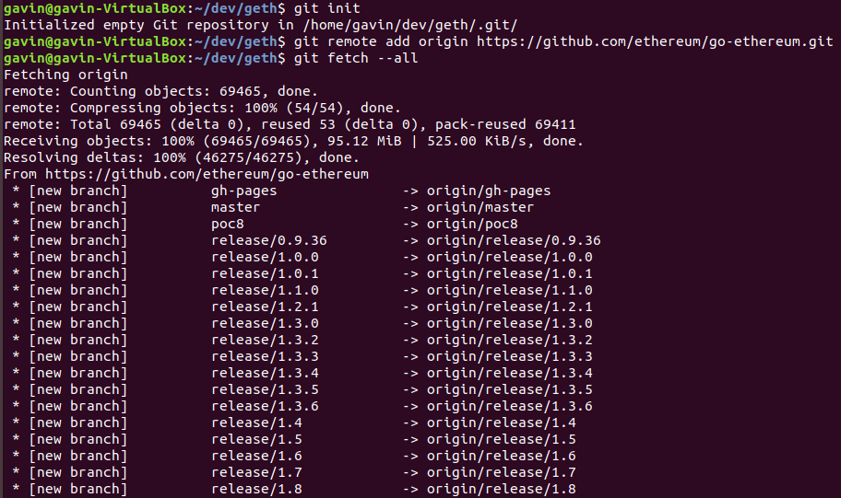

最后的最后，编译geth

make geth

如果一切顺利，你应该可以看到：

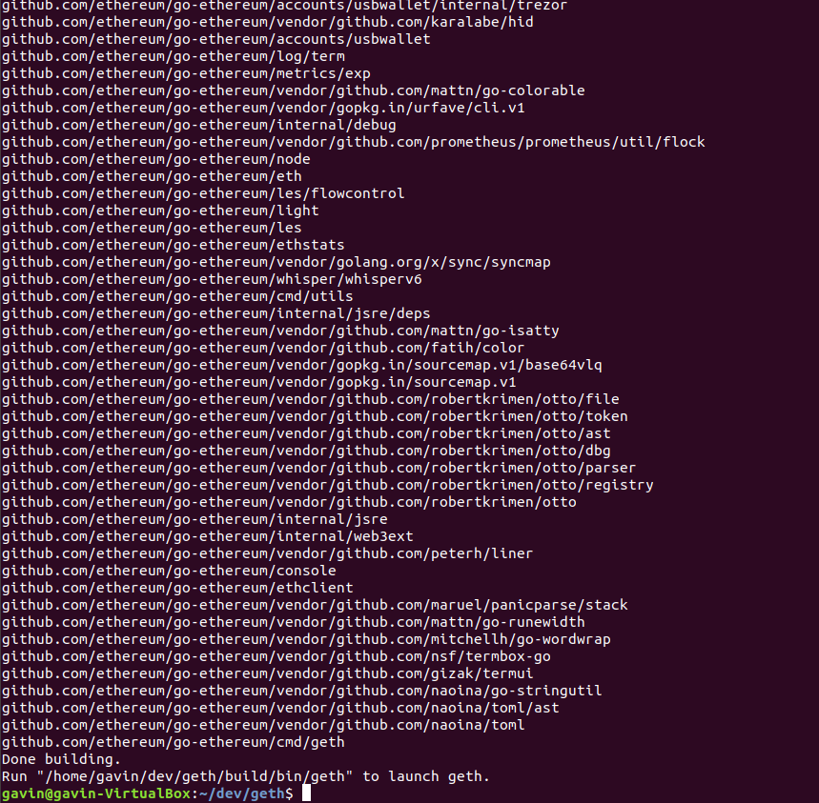

恭喜，你现在可以开始运行Geth了

### 运行环境版本

|  |  |  |  |
| --- | --- | --- | --- |
| No | Package | Version | Comment |
| 1 | Go | 1.14 |  |

编译指令：

export set GO111MODULE=on

Go build

## 生产测试环境安装

### 任务

**/etc/supervisor/conf.d/server.conf**

[program:HDS_Backend]

command=/work/gowork/src/HDSBackend/HDSBackend

directory=/work/gowork/src/HDSBackend

user=root

autorestart=true

redirect_stderr=true

stdout_logfile=/work/gowork/src/HDSLog/HDSBackend.log

loglevel=info

**/etc/supervisor/conf.d/charger.conf**

[program:HDS_charger]

command=/work/gowork/src/HDSwallet/ethcharger

directory=/work/gowork/src/HDSwallet

user=root

autorestart=true

redirect_stderr=true

stdout_logfile=/work/gowork/src/HDSLog/ethcharger.log

loglevel=info

**/etc/supervisor/conf.d/withdraw.conf**

[program:HDS_withdraw]

command=/work/gowork/src/HDSwallet/ethwithdraw

directory=/work/gowork/src/HDSwallet

user=root

autorestart=true

redirect_stderr=true

stdout_logfile=/work/gowork/src/HDSLog/ethwithdraw.log

loglevel=info

**/etc/supervisor/conf.d/awards.conf**

[program:HDS_Recommendation]

command=/work/gowork/src/HDSBackend/awards

directory=/work/gowork/src/HDSBackend

user=root

autorestart=true

redirect_stderr=true

stdout_logfile=/work/gowork/src/HDSLog/awards.log

loglevel=info

## 充值逻辑



## 提币逻辑



# Exchange

## API请求（Request）约定

**[Http://XX.XX.XX.XX:Port/command](Http://XX.XX.XX.XX:8080/command) POST**

**Port 为9001**

{

signature : {

r:XXXXX,

s:XXXXX

}

Address : XXXXX,

Body: {

Parameter 1: XXX

...

}

}

**注册请求例外**

|  |  |  |  |
| --- | --- | --- | --- |
| **No** | **Name** | **Type** | **Desc** |
| 1 | r | 字符串 | 签名的一部分 |
| 2 | s | 字符串 | 签名的一部分 |
| 3 | address | 字符串 | 钱包地址 |
| 4 | BODY{parameters} | 根据参数而定 | 参数 |

## API返回（Response）约定

{

"code": 200 - 正常， 200以外，错误码,

"count": 9, // 如果错误返回，以及返回的不是数组的情况下，可以省略

"data": json，// 如果错误返回的情况下，可以省略

“message”：string // 本次API请求的消息

}

## 注册API

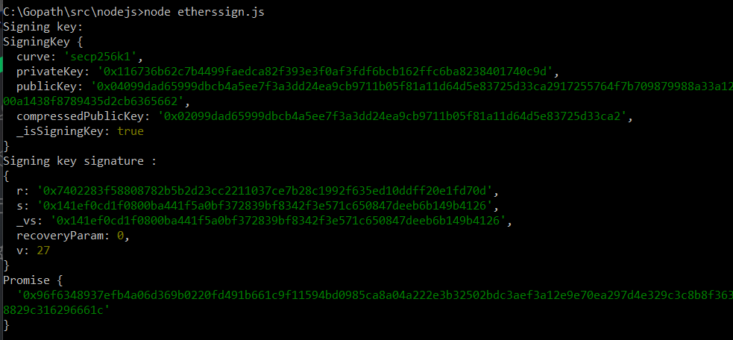

Request URL: http://47.104.136.172:9001/register

type UserDTO struct {  
 Password string `form:"password"` // DCS兼容用，HDS暂时不用  
 Mobile string `form:"mobile"` // DCS兼容用，HDS暂时不用  
 Captcha string `form:"captcha"` // DCS兼容用，HDS暂时不用   
  **EthPub string `form:"ethpub"` // DCS兼容用，HDS钱包的公钥**

**Signature string `form:“signature"` // 钱包私钥对”SNJ123456"签名后的签名**

**Address string `form:“address"` // 钱包地址**

**Referer string `form:“referer"` // 推荐人**}

注册成功：

用户ID 为：address

默认Password 为： 123456

规则：

* 注册成功后第一次自动登录到修改密码页面
* 以后的登录，就用用户ID/PWD登录，成功的话就登陆首页。用户ID是定死的，和设备绑定。想用已有用户名登录，只有导入密钥。

## 登录API

type UserDTO struct {  
 Password string `form:"password"` // DCS兼容用，HDS暂时不用  
 Mobile string `form:"mobile"` // DCS兼容用，HDS暂时不用  
 Captcha string `form:"captcha"` // DCS兼容用，HDS暂时不用   
  **EthPub string `form:"ethpub"` // DCS兼容用，HDS钱包的公钥**

**Signature string `form:“signature"` // 钱包私钥对”SNJ123456"签名后的签名**

**Address string `form:“address"` // 钱包地址**

**Referer string `form:“referer"` // 推荐人**}

### Login Logout

**App端**

登录成功的情况下，要设定如下：

**Web端**

登录成功的情况下，要设定如下：

* 利用JWT生成访问Token放入Header

|  |  |  |  |
| --- | --- | --- | --- |
| **No** | **Function** | **Desc** | **Output** |
| 1 | Login | 账户登录 |  |
| 2 | Logout | 账户登出 |  |

## 充值/提币API

### 提币请求

app.POST("/mention/money/commit", mentionMoneyCommit)

输入参数

|  |  |  |  |
| --- | --- | --- | --- |
| 编号 | 名字 | 类型 | 说明 |
| 1 | lang | 语言 |  |
| 2 | userID | 用户ID |  |
| 3 | coinID | 币种 |  |
| 4 | toaddress | 提币地址 |  |
| 5 | amount | 提币数量 |  |

# Config

## 奖金制度设计

严总提供

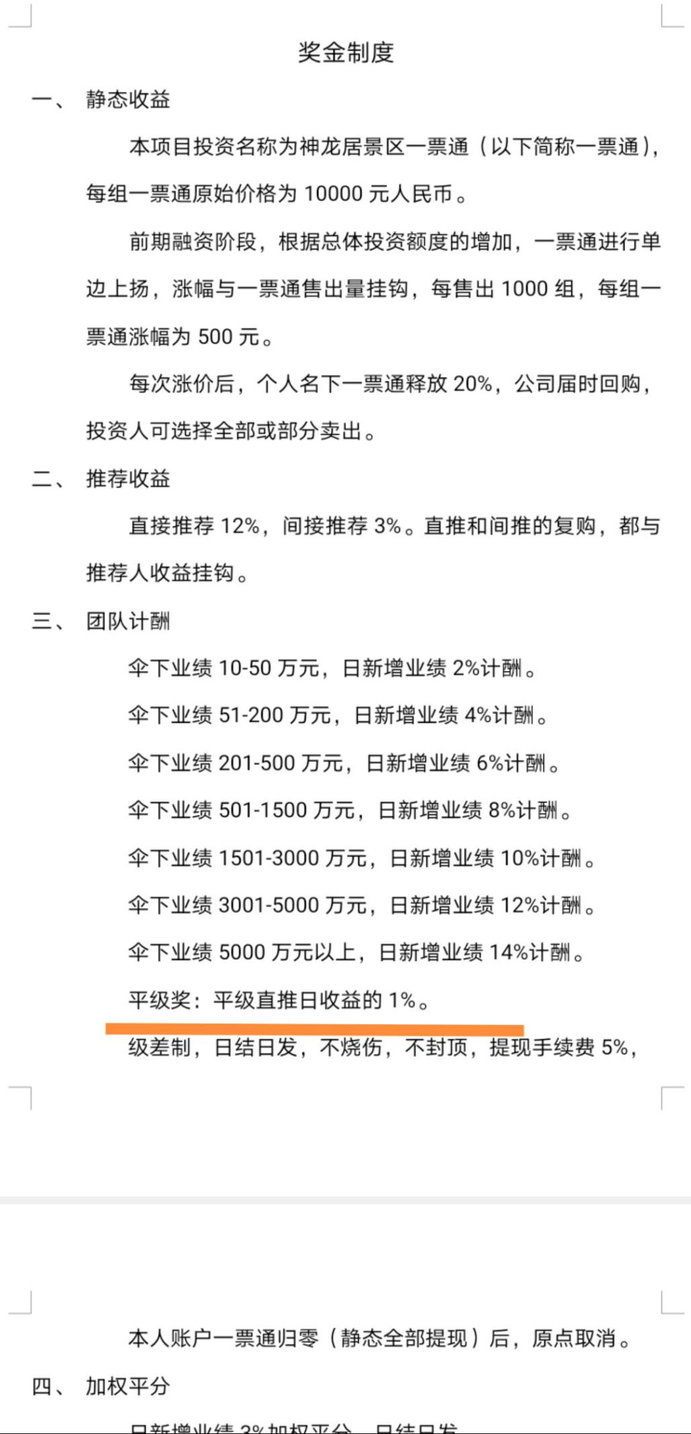

### 1.每组一票通价格为10000元RMB

这里我可以理解为 一组是一个SNJ币（以下用SNJ币来称呼每组票），这个币的初始币价是 相当于10000RMB的USDT数目

直接用U. 每组一票通 是1500u

### 2.一票通单边上扬...

我可以理解为阶段式涨价么？

<= 1000 组 每组价格为10000RMB相当的USDT数量

1000 < 销量 < = 2000 每组价格为10500RMB相当的USDT数量

2000 < 销量 < = 3000 每组价格为11000RMB相当的USDT数量

...

**对的**

### 本APP不涉及到法币，只处理数字货币，对吧？

**对的**

### 3.每次涨价后...

释放20%

我的理解是，用户买了SNJ币（其实就是提U到神龙据官方钱包后）以后，相当于被锁了。释放20%是指，用户的可提币额度是20%*用户当前拥有的SNJ币相对应的U的数量

**初始购买的20%，其他业绩奖励是可以直接体现的**

公司回购

公司怎么回购，以什么价格回购？

**U直接提现到交易所**

投资人可选择全部...

全部或者部分卖出，是指的已解锁的部分，对吧？

**是的**

### 4.推荐收益

这里边推荐收益，有层级概念么，间接推荐收益只能收到孙子辈，再往下就收不到了吧？

**只有2级**

### 5.伞下业绩

10w RMB < 伞下业绩 <=50w RMB 日新增业绩2%计酬

首先，由于冲进来的都是U，而U的价格是微幅浮动的，是要将业绩的U换算成RMB来作为实际业绩么？

冲进来的都是U

伞下业绩是包括自己的业绩的吧？

**不包括**

计算酬劳是其伞下新增业绩（包括自己）的2%，是么？

**不包括自己**

**伞下业绩 = 伞下所有子子孙孙的当前业绩（包括已解锁和未解锁的），不是当日业绩**

**伞下新增业绩= 伞下所有子子孙孙的当日业绩（包括已解锁和未解锁的）**

### 6.平级

指的是业绩级别么，还是推荐的级别

**是伞下总业绩的级别**

指的是自己推荐的直接下线的业绩超过自己的时候，自己可以获该下级和自己当日业绩差的1%，是么？

**收入的1%**

**收入= 直推+间推 + 伞下业绩 --- 当日**

### 7.级差...

级能定义一下什么是级？

<=10wRMB Level 0

< 10wRMB < 50wRMB level1

...

每日发放报酬是么？具体是什么时候，每天晚上12点？

**每天晚上12点**

不烧伤是指什么？

**是指下级业绩超过自己，自己也可收益**

提现手续费，是提现额度的5%，是吧？比如提100u，其实到用户钱包里的就是95u，5u归神龙据项目方

**对的**

### 8.归零

原点取消，具体什么意思？

设一个门槛，当前总业绩< 500u 认为原点取消，网体图保留

### 9.业绩

显示的都是当日业绩么？

**显示到今日为止总业绩**

## 奖金制度总结

推荐2级：直推和间推

超过2级，如果有级差，拿团队奖

如果没有级差，拿平级奖

# Connection

## ERC20代币

1. **Step1**

获取智能合约源文件（.sol）

1. **Step2**

获取智能合约的ABI和BIN字节码（Bytecode）文件

有两种方法获取：

* Remix
* Truffle

1. **Step3**

用ABIGEN工具生成go源代码文件

abigen --abi super_coin.abi --pkg ERC20 --type SuperCoin –out super_coin.go --bin super_coin.bin

ERC20 USDT

abigen --abi usdterc20.abi --pkg ERC20 --type USDTERC20 -out usdterc20.go --bin usdterc20.bin --alias _totalSupply=usdttotalSupply

# 前端Web架构

附录A: 前提和依赖（Assumption and Dependencies）

## 前提(Assumption)

|  |  |  |
| --- | --- | --- |
| **前提编号** | **描述** | **状态 (revised, remain, closed)** |
|  |  |  |
|  |  |  |
|  |  |  |
|  |  |  |
|  |  |  |
|  |  |  |

附录 B: 词汇表

|  |  |
| --- | --- |
| **简写** | **中文** |
|  |  |
|  |  |
|  |  |
|  |  |

附录 C: 公式/Formula

## 